Описание проекта «АрендаПлюс»

Введение

Курсовой проект выполнен на тему «Проектирование базы данных и разработка клиентского приложения для автоматизации проката спортивного инвентаря и специализированного оборудования».
Целью проекта является проектирование и разработка базы данных и клиентского приложения, обеспечивающих автоматизацию ключевых бизнес-процессов проката спортивного инвентаря или специализированного оборудования.
- В ходе выполнения работы решаются следующие задачи:
- анализ предметной области и выявление информационных потребностей пользователей системы проката;
- построение логической и физической моделей базы данных;
- реализация спроектированной базы данных в MS SQL Server;
- разработка клиентского приложения с графическим интерфейсом;
- обеспечение разграничения прав доступа для ролей «Администратор» и «Пользователь».

1. Назначение системы

Информационная система «АрендаПлюс» предназначена для автоматизации деятельности пункта проката спортивного инвентаря и туристического снаряжения.
Система охватывает полный цикл работы прокатного предприятия:
- учёт инвентаря и управление парком оборудования;
- регистрация клиентов и хранение их данных;
- оформление договоров аренды с контролем доступности инвентаря на даты;
- фиксация возвратов с автоматическим расчётом штрафов за просрочку и повреждения;
- учёт залогов и платежей;
- ведение сервисного обслуживания оборудования;
- формирование отчётов по загрузке и выручке.

2. Функциональные возможности по ролям

2.1 Роль «Администратор»

Администратор имеет полный доступ ко всем функциям системы, включая:
- просмотр, добавление, редактирование и удаление записей в таблицах «Инвентарь», «Клиенты», «Договоры аренды», «Сервис»;
- поиск и фильтрацию данных в любой таблице;
- формирование сводных отчётов по системе (количество единиц инвентаря, активных договоров, незавершённых сервисных работ);
- управление статусами оборудования.
На рисунке 2.1 представлена панель администратора.

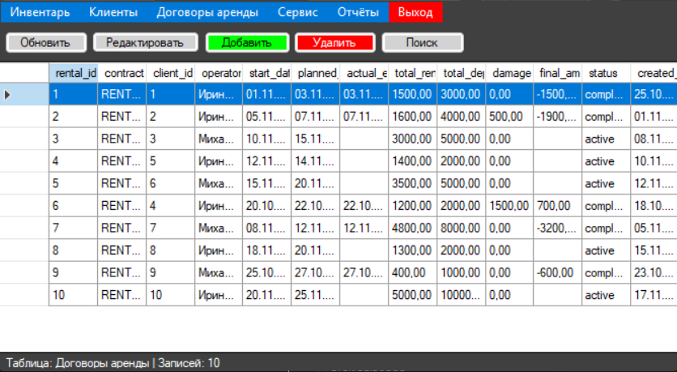

Рисунок 2.1 - Панель администратора
2.2 Роль «Пользователь» (Клиент)

Пользователь имеет ограниченный доступ, включающий:
- просмотр каталога доступного инвентаря с фильтрацией по категориям;
- выбор периода аренды (дата начала и дата окончания);
- бронирование выбранной единицы инвентаря на выбранные даты;
- просмотр истории своих аренд (номер договора, даты, статус, итоговая стоимость);
- просмотр информации о собственном профиле (ФИО, паспортные данные, телефон, email).
- На рисунке 2.2 представлена панель пользователя

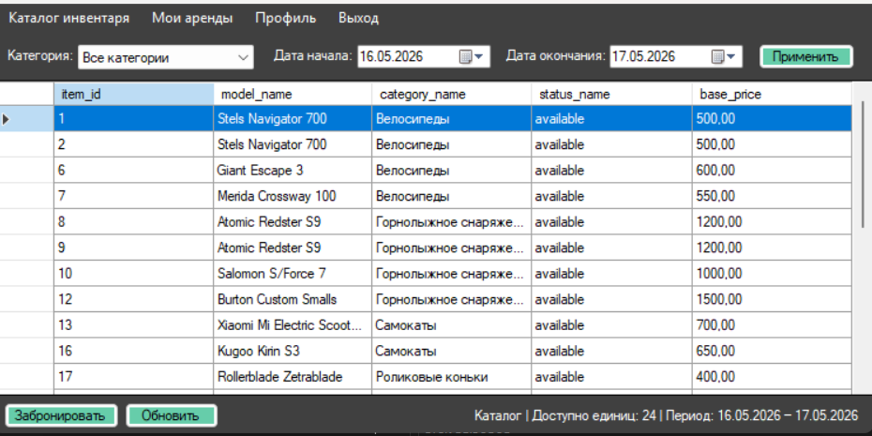

Рисунок 2.2 - Панель пользователя

3. Архитектура системы

Система построена по двухзвенной архитектуре «клиент-сервер»:
- Серверная часть: MS SQL Server, содержащий базу данных RentPlusDB (таблицы Categories, InventoryCatalog, InventoryItems, Clients, RentalContracts, RentalContractItems, Payments, ServiceRecords, InventoryStatuses, TariffTypes, Users).
- Клиентская часть: приложение Windows Forms на языке C#, использующее ADO.NET для подключения к базе данных.

4. ER-диаграмма базы данных

На рисунке 4.1 представлена ER-диаграмма (Entity-Relationship diagram), которая отображает логическую структуру базы данных. На диаграмме представлены следующие сущности:
- Categories – категории инвентаря;
- InventoryCatalog – каталог моделей инвентаря;
- InventoryItems – физические экземпляры оборудования;
- InventoryStatuses – статусы единиц инвентаря;
- Clients – клиенты;
- TariffTypes – типы тарифов;
- RentalContracts – договоры аренды;
- RentalContractItems – позиции договора;
- Payments – платежи;
- ServiceRecords – сервисные работы;
- Users – пользователи системы для авторизации.
Связи между сущностями построены по принципу «один ко многим». Центральной сущностью является RentalContracts, которая связывает клиентов и единицы инвентаря через позиции договора.

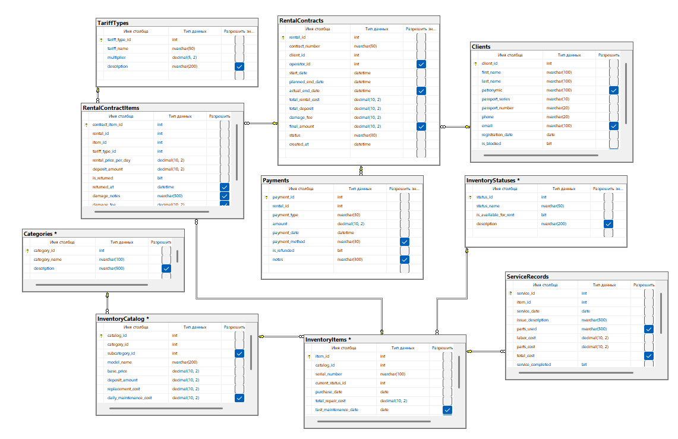
Рисунок 4.1 - ER-диаграмма

5. Диаграмма последовательности

На рисунке 5.1 представлена диаграмма последовательности (UML Sequence Diagram), которая отображает взаимодействие объектов при выполнении сценария оформления аренды. Основные этапы:
- Пользователь выбирает категорию и даты аренды;
- Система отображает доступный инвентарь;
- Пользователь выбирает единицу инвентаря и нажимает «Забронировать»;
- Система проверяет доступность и создаёт заявку на бронирование;
- Пользователь получает подтверждение.
Вставьте сюда вашу диаграмму последовательности из курсовой работы

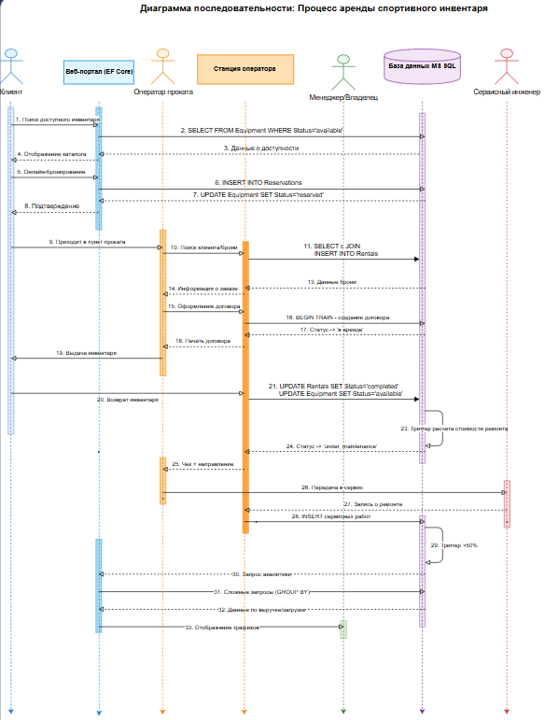

Рисунок 4.1 - Диаграмма последовательности (UML Sequence Diagram)

6. Технологический стек

- Язык программирования: C# (.NET Framework 4.7.2 / .NET 8)
- Платформа для интерфейса: Windows Forms
- СУБД: MS SQL Server
- Доступ к данным: ADO.NET (SqlConnection, SqlCommand, SqlDataAdapter)
- Система контроля версий: GitHub

7. Заключение

Разработанная информационная система «АрендаПлюс» полностью удовлетворяет требованиям технического задания. Система обеспечивает разделение прав доступа между администратором и пользователем, предоставляет удобный интерфейс для управления прокатом спортивного инвентаря, позволяет отслеживать доступность оборудования, оформлять бронирования и вести учёт аренды.

